JÚL 2018

VÝROČNÁ SPRÁVA OBCE
RATKOVO
ZA ROK 2017

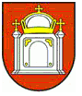
Obsah

1. Úvodné slovo starostu obce 3
2. Identifikačné údaje obce 4
3. Organizačná štruktúra obce a identifikácia vedúcich predstaviteľov 4
4. Poslanie, vízie, ciele 5
5. Základná charakteristika Obce Ratkovo 5
5.1 Geografické údaje 5
5.2 Demografické údaje 6
5.3 Ekonomické údaje 6
5.4 Symboly obce 6
5.5 Logo obce 7
5.6 História obce 7
5.7 Pamiatky 7
5.8 Významné osobnosti obce 8
6. Plnenie Úloh obce (prenesené kompetencie, originálne kompetencie) 8
6.1 Výchova a vzdelávanie 8
6.2 Zdravotníctvo 8
6.3 sociálne zabezpečenie 9
6.4 Kultúra 9
6.5 Hospodárstvo 9
7. Informácia o vývoji obce z pohľadu rozpočtovníctva 9
7.1 Plnenie príjmov a čerpanie výdavkov za rok 2017 10
7.2 Prebytok/schodok rozpočtového hospodárenia za rok 2017 11
7.3 Rozpočet na roky 2018 - 2020 13
8. Informácia o vývoji obce z pohľadu účtovníctva 13
8.1 Majetok 13
8.2 Zdroje krytia 14
8.3 Pohľadávky 14
8.4 Záväzky 15
9. Hospodársky výsledok za rok 2017 - vývoj nákladov a výnosov 15
10. Ostatné dôležité informácie 16
10.1 Prijaté granty a transfery 16
10.2 Poskytnuté dotácie 17
10.3 Významné investičné akcie v roku 2017 17
10.4 Predpokladaný budúci vývoj činnosti 17
10.5 Udalosti osobitného významu po skončení účtovného obdobia 17
10.6 Významné riziká a neistoty, ktorým je účtovná jednotka vystavená 17

Úvodné slovo starostu obce
Po skončení kalendárneho, účtovného a významného roka 2017 opäť prichádzame s hodnotením ekonomickej činnosti i bežného života v našej obci. Posúdiť množstvo a kvalitu odvedenej práce môžu najlepšie občania. V tomto roku sa nám podarilo rozšíriť miestnu komunikáciu do oblasti Prieloh.
V našej obci sa osvedčil vlastný malotraktor stali sme sa sebestační počas zimnej údržby a aj pri kosení obecných pozemkov.
Zrekonštruovali sme verejne osvetlenie a z časti sme zrekonštruovali verejný rozhlas.
Zorganizovali sme okrskovú hasičskú súťaž na nových vozidlách IvecoDail, Deň matiek, stretnutie detí s Mikulášom, Jánsku vatru, niekoľko brigád na skrášlenie obce kde sa významne podieľali naši poslanci a členovia DHZ Ratkovo.

Spoločenská, ekonomická a sociálna situácia v súčasnosti prináša každodenne veľa problémov pre ľudí. Vychádzajme si preto v ústrety, pomáhajme si v rámci svojich možností a schopností, aby sme si vytvorili pekné, pokojné a šťastné podmienky pre život a prácu. Hľadajme spôsoby na riešenie úloh, nie dôvody prečo sa to nedá.
Touto cestou chcem poďakovať všetkým poslancom obecného zastupiteľstva a samozrejme spoluobčanom, ktorí svojou prácou prispeli k zveľaďovaniu našej obce.

PhDr. Rastislav Frkáň
starosta obce

Identifikačné údaje obce
Názov: OBEC RATKOVO
Sídlo: Ratkovo 63, 038 54 Krpeľany
IČO: 00316865
Štatutárny orgán obce: PhDr. Rastislav Frkáň
Telefón: 0908 940 306
Mail: starosta@ratkovo.sk
Webová stránka: www.ratkovo.sk
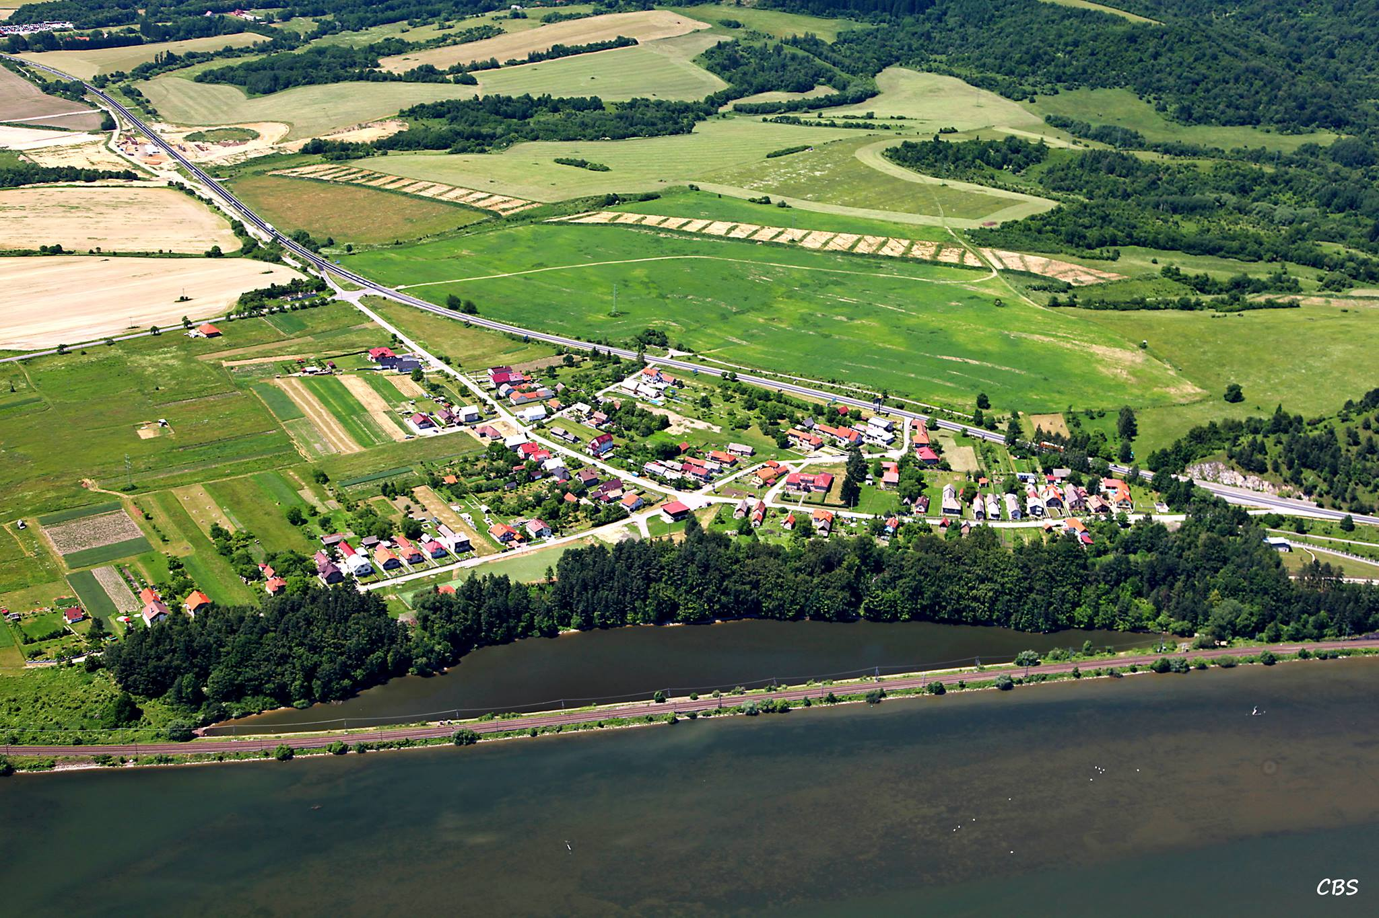

Organizačná štruktúra obce a identifikácia vedúcich predstaviteľov
Starosta obce: PhDr. Rastislav Frkáň
Zástupca starostu obce: Jela Milancová
Hlavný kontrolór obce: Ing. Teodor Maroš
Obecné zastupiteľstvo:
- Jela Milancová
- Dalibor Frkáň
- Martin Volna
- Marek Vojtko
- Radovan Volna
Obecný úrad: Obecný úrad je výkonným orgánom obecného zastupiteľstva a starostu obce, zabezpečuje organizačné a administratívne práce. Prácu obecného úradu organizuje starosta obce.

Poslanie, vízie, ciele
Poslanie:
- Starostlivosť o všestranný rozvoj obce a potrieb obyvateľov žijúcich na jej území. Zabezpečenie kvalitných služieb obyvateľom obce, podnikateľom a návštevníkom obce.
Vízie obce:
- Zvýšená kvalita života občanov a podnikateľského prostredia,
- Vytvorený dostatočný priestor na bývanie v čistom a zdravom prostredí, s dostatkom príležitostí na trávenie voľného času, s dôrazom na využitie potenciálu obce a jej okolia,
- Neustále zveľaďovanie, budovanie a napredovanie rozvoja obce.
Ciele obce:
- Otvorenosť, individuálny a profesionálny prístup voči občanom, dodávateľom a ostatným zainteresovaným stranám,
- Zvýšenie záujmu a zapojenie občanov do riešenia vecí verejných,
- Zameranie sa na prevenciu ochrany životného prostredia a zvyšovanie environmentálneho povedomia a kvality života,
- Racionalizovať riadenie finančného hospodárenia a ekonomického života obce.

Základná charakteristika Obce Ratkovo
Obec je samostatný územný samosprávny a správny celok Slovenskej republiky. Obec je právnickou osobou, ktorá samostatne hospodári s vlastným majetkom a s vlastnými príjmami. Základnou úlohou obce pri výkone samosprávy je starostlivosť o všestranný rozvoj jej územia a o potreby jej obyvateľov.

5.1 Geografické údaje
Geografická poloha obce: Obec Ratkovo leží na severovýchode Turčianskej kotliny, cca 16 km od mesta Martin, na pravej strane rieky Váh. Obec je lemovaná pohoriami Malá Fatra a Veľká Fatra.
Zemepisné súradnice: 49° s.š. a 19° v.d.,
Susedné mestá a obce : Turany, Krpeľany, Šútovo
Celková rozloha obce : 91 ha
Nadmorská výška : 480 m n.v. (428 – 548 v chotári)

5.2 Demografické údaje
Počet obyvateľov: 186 obyvateľov
Vývoj počtu obyvateľov: r.1991 – 190, r.1993 – 197, r.1997 – 189, r.1999 – 190, r.2003 – 190,r. 2006 – 182, r. 2008 – 175, r. 2009 - 175 . r. 2010 – 175, r. 2011 -177, r. 2012 – 171, 2013 – 177, 2014 – 181, 2015 - 185, 2016 – 183, 2017-186
Hustota obyvateľstva: 204,4/km²
Národnostná štruktúra: slovenská
Štruktúra obyvateľstva podľa náboženského významu: je zastúpené evanjelické a katolícke náboženstvo.

5.3 Ekonomické údaje
Nezamestnanosť v obci k 31.12.2017: 2,15 %
Nezamestnanosť v okrese k 31.12.2017: 3,39 %

5.4 Symboly obce
Erb obce :
Erb obce tvorí uhorská kráľovská koruna na vrchu s krížom.
Pôvod obecného symbolu nie je doposiaľ známy - vychádza z odtlačku pečatidla obce z konca 17. Storočia. Prijatý bol v roku 1997.
Vlajka obce:
Pozostáva zo štyroch pozdĺžnych pruhov vo farbách žltej, červenej, bielej a žltej. Vlajka má pomer strán 2:3 a ukončená je troma cípmi, tj. dvoma zástrihmi, siahajúcimi do tretiny jej listu. Jej sfarbenie je odvodené od sfarbenia erbu.
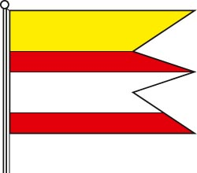
Pečať obce:
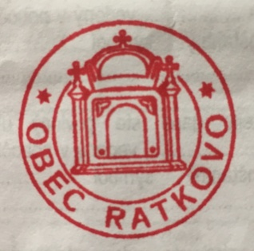
Pečať obce je okrúhla, uprostred s obecným symbolom a kruhopisom OBEC RATKOVO.

5.5 Logo obce
Obec Ratkovo nemá spracované samostatné logo obce.

5.6 História obce
Prvé zmienky o obci sú z druhej polovice 13. storočia. Prvá písomná správa je z roku 1489. V 15. A 16. Storočí bola obec osídlená valašským obyvateľstvom. Obec v minulosti patrila k hradnému panstvu Sklabiňa a rodine Révayovcov. Jej osudy boli vždy spojené z Turanmi a so Šútovom. Za prvého zemana v obci sa považuje Matej z Ratkova, ktorý získal majetok za vojenské zásluhy od kráľa Mateja Korvína. V roku 1620 tu stáli iba tri domy, ktoré zničila povodeň. Neskôr sa obyvatelia presťahovali na kopec pod Hradisko, kde si postavili nové drevenice. V roku 1715 mala obec už dvojnásobný počet rodín a ku koncu storočia v štrnástich domoch žilo už 88 obyvateľov, ktorí sa prevažne zaoberali poľnohospodárstvom, rybolovom a pltníctvom. V 18. storočí vznikla v obci obecná správa a aj obecný znak. Obec sa spomína v roku 1489 ako Rathkow. Ďalšie názvy obce sú doložené ako Ratkovo (1786); maďarský Rattkó, Vágratkó.

5.7 Pamiatky
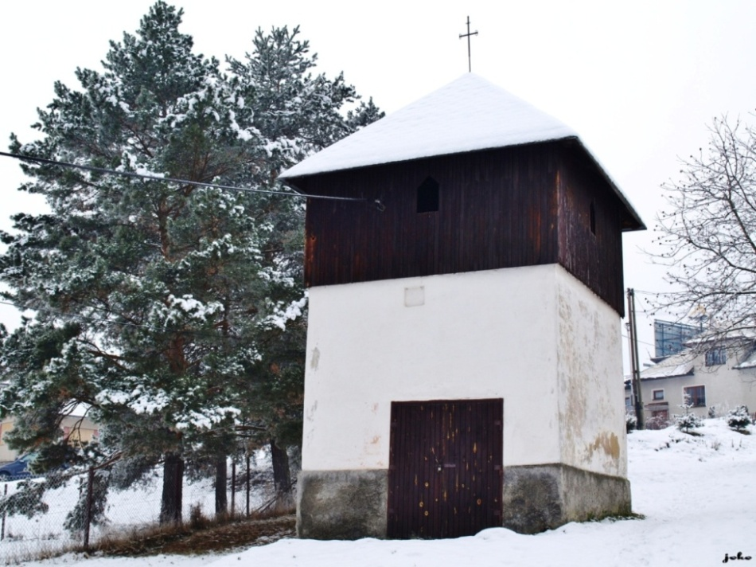
Sídlo obce je charakteristické radovou zástavbou. Pôvodnú zástavbu tvorili zrubové trojpriestorové domy so šindľovou strechou a štítom.

Dedinská zvonica, murovaná stavba s drevenou nadstavbou na pôdoryse štvorca. Zvonica má hladké fasády, rezonančné otvory sú polkruhovo ukončené, ukončená je stanovou strechou. Murovaná zvonica, ktorá bola v roku 1999 zrekonštruovaná.
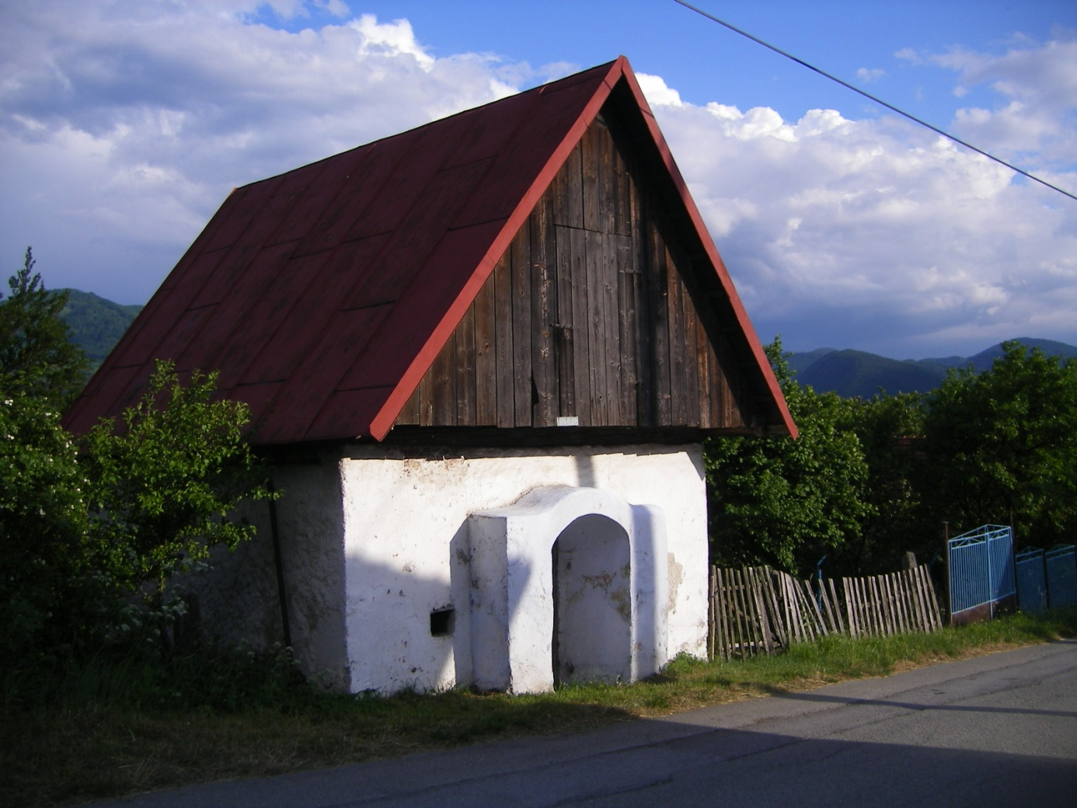
Sýpka, ľudová murovaná jednopriestorová stavba na pôdoryse obdĺžnika so sedlovou strechou. Vstup je riešený ako výpustok

5.8 Významné osobnosti obce

Plnenie Úloh obce (prenesené kompetencie, originálne kompetencie)

6.1 Výchova a vzdelávanie
V súčasnosti výchovu a vzdelávanie detí v obci poskytuje:
- Materská škola Krpeľany
- Základná škola Krpeľany

6.2 Zdravotníctvo
Zdravotnú starostlivosť v obci poskytuje:
- Zdravotné stredisko
- Fakultná nemocnica Martin

6.3 sociálne zabezpečenie
Sociálne služby v obci nezabezpečuje žiadne zariadenie.

6.4 Kultúra
Spoločenský a kultúrny život v obci zabezpečuje obecný úrad v spolupráci s miestnymi organizáciami (Dobrovoľný hasičský zbor).

6.5 Hospodárstvo
Najvýznamnejší poskytovatelia služieb v obci:
- COOP JEDNOTA s.d.
Najvýznamnejší priemysel:
V obci nepôsobí žiadna firma s priemyslom.
Najvýznamnejšia poľnohospodárska výroba v obci:
- AGRO WSM, s.r.o. Krpeľany

Informácia o vývoji obce z pohľadu rozpočtovníctva
Rozpočet obce je základným nástrojom finančného hospodárenia v príslušnom rozpočtovom roku, ktorým sa riadi financovanie úloh a funkcií obce v príslušnom rozpočtovom roku. Rozpočet obce je súčasťou rozpočtu verejnej správy. Rozpočtový rok je zhodný s kalendárnym rokom. Rozpočet obce vyjadruje samostatnosť hospodárenia obce.
Rozpočet obce obsahuje príjmy a výdavky, v ktorých sú vyjadrené finančné vzťahy:
- k právnickým osobám a fyzickým osobám - podnikateľom pôsobiacim na území obce,
- ako aj k obyvateľom žijúcim na tomto území vyplývajúce pre ne zo zákonov a z iných všeobecne záväzných právnych predpisov, zo VZN obce, ako aj zo zmlúv.
Rozpočet obce zahŕňa aj finančné vzťahy štátu k rozpočtom obcí :
- podiely na daniach v správe štátu,
- dotácia na úhradu nákladov preneseného výkonu štátnej správy,
- ďalšie dotácie v súlade so zákonom o štátnom rozpočte na príslušný rozpočtový rok.
V rozpočte obce sa uplatňuje rozpočtová klasifikácia v súlade s osobitným predpisom. Rozpočet obce na rok 2017 bol zostavený v súlade s ustanovením § 10 zákona č.583/2004 Z.z. o rozpočtových pravidlách územnej samosprávy a o zmene a doplnení niektorých zákonov v znení neskorších predpisov. Rozpočet obce sa vnútorne člení na bežné príjmy a bežné výdavky (ďalej len bežný rozpočet), kapitálové príjmy a kapitálové výdavky (ďalej len kapitálový rozpočet) a finančné operácie.
Rozpočet obce na rok 2017 bol zostavený ako prebytkový a bol schválený obecným zastupiteľstvom dňa 28. 12. 2016 uznesením č. 56/2016.
Bol zmenený trikrát :
- prvá zmena schválená dňa 21.4.2017 uznesením č. 94/2017
- druhá zmena schválená dňa 31.08.2017 uznesením č. 116/2017
- tretia zmena schválená dňa 14.12.2017 uznesením č. 141/2017

7.1 Plnenie príjmov a čerpanie výdavkov za rok 2017

 | Rozpočet | Rozpočet  po zmenách | Skutočné  plnenie príjmov/ čerpanie výdavkov  k 31.12.2017 | % plnenia príjmov/  % čerpania výdavkov
Príjmy celkom | 40145,00 | 111092,53 | 111092,53 | 100
z toho :
Bežné príjmy | 40145,00 | 96069,17 | 96069,17 | 100
Kapitálové príjmy | - | - | - | -
Finančné príjmy | - | 15023,36 | 15023,36 | 100
Výdavky celkom | 33690,00 | 89822,36 | 89822,36 | 100
z toho :
Bežné výdavky | 35945,00 | 73845,00 | 73845,00 | 100
Kapitálové výdavky | - | 15977,36 | 15977,36 | 100
Finančné výdavky | - | - | - | -
Rozpočet obce | 4200,00 | 21270,17 | 21270,17 | 100

Prehľad plnenia rozpočtu bežných príjmov obce
Hl. kateg.  Kategória | Text | Upravený  rozpočet 2017  (v €) | Skutočnosť  2017  (v €) | %
 | Príjmy celkom | 96 069,17 € | 96 069,17 € | 100
100 | Daňové príjmy | 40 436,59 € | 40 436,59 € | 100
200 | Nedaňové príjmy | 2 169,18 € | 2 169,18 € | 100
310 | Granty a transfery | 53 463,40 € | 53 463,40 € | 100
Prehľad plnenia rozpočtu bežných výdavkov obce
 | Text | Upravený Rozpočet 2017  (v €) | Skutočnosť 2017  (v €) | %  plnenia
 | Bežné výdavky celkom | 73845,00 | 73845,00 | 100
01.1.1. | Výdavky verejnej správy | 24528,89 | 24528,89 | 100
610 | Mzdy, platy, služobné príjmy ... | 8704,00 | 8704,00 | 100
620 | Poist. a príspevok do poisťovní | 3445,04 | 3445,04 | 100
630 | Tovary a služby | 11981,58 | 11981,58 | 100
640 | Bežné transfery | 398,27 | 398,27 | 100
01.1.2. | Finančná a rozpočtová oblasť | 1771,02 | 1771,02 | 100
610 | Mzdy,platy,služobné príjmy... | 753,50 | 753,50 | 100
620 | Poist. a príspevok do poisťovní | 246,45 | 246,45 | 100
630 | Tovary a služby | 771,07 | 771,07 | 100
01.6.0 | Voľby | 616,35 | 616,35 | 100
620 | Poist. a príspevok do poisťovní | 0,42 | 0,42 | 100
630 | Tovary a služby | 615,93 | 615,93 | 100
03.2.0 | Ochrana pred požiarmi | 4124,86 | 4124,86 | 100
630 | Tovary a služby | 4124,86 | 4124,86 | 100
04.5.1 | Cestná doprava | 513,31 | 513,31 | 100
630 | Tovary a služby | 513,31 | 513,31 | 100
05.1.0 | Nakladanie s odpadmi | 36490,74 | 36490,74 | 100
630 | Všeobecné služby | 36490,74 | 36490,74 | 100
06.2.0 | Rozvoj obce | 1739,69 | 1739,69 | 100
620 | Poist. a príspevok do poisťovní | 196,12 | 196,12 | 100
630 | Tovary a služby | 1543,57 | 1543,57 | 100
06.4.0 | Verejné osvetlenie | 2257,98 | 2257,98 | 100
630 | Tovary a služby | 2257,98 | 2257,98 | 100
08.2.0 | Kultúra | 658,44 | 658,44 | 100
630 | Tovary a služby | 658,44 | 658,44 | 100
08.3.0 | Vysielacie a vydavateľské služby | 930,48 | 930,48 | 100
630 | Tovary a služby | 930,48 | 930,48 | 100
08.4.0 | Dom smútku, cintorín | 194,24 | 194,24 | 100
630 | Tovary a služby | 194,24 | 194,24 | 100
09.5.0 | Vzdelávanie nedefinované podľa úrovne | 19,00 | 19,00 | 100
630 | Tovary a služby | 19,00 | 19,00 | 100

7.2 Prebytok/schodok rozpočtového hospodárenia za rok 2017

Hospodárenie obce | Skutočnosť k 31.12.2017 v EUR
Bežné príjmy spolu | 96069,17
z toho : bežné príjmy obce | 96069,17
bežné príjmy RO | 0,00
Bežné výdavky spolu | 73845,00
z toho : bežné výdavky obce | 73845,00
bežné výdavky RO | 0,00
Bežný rozpočet | 22224,17
Kapitálové príjmy spolu | 0,00
z toho : kapitálové príjmy obce | 0,00
kapitálové príjmy RO | 0,00
Kapitálové výdavky spolu | 15977,36
z toho : kapitálové výdavky obce | 15977,36
kapitálové výdavky RO | 0,00
Kapitálový rozpočet | -15977,36
Prebytok/schodok bežného a kapitálového rozpočtu | 6246,81
Vylúčenie z prebytku | 17365,04
Upravený prebytok/schodok bežného a kapitálového rozpočtu | -11118,23
Príjmy z finančných operácií | 15023,36
Výdavky z finančných operácií | 0,00
Rozdiel finančných operácií | 15023,36
Príjmy spolu | 111092,53
VÝDAVKY SPOLU | 89822,36
Hospodárenie obce | 21270,17
Vylúčenie z prebytku | 17365,04
Upravené hospodárenie obce | 3905,13
Obec v roku 2017 hospodárila s prebytkom vo výške 6 246,81 €.
V zmysle ustanovenia § 16 odsek 6 zákona č. 583/2004 Z.z. o rozpočtových pravidlách územnej samosprávy a o zmene a doplnení niektorých zákonov v znení neskorších predpisov sa na účely tvorby peňažných fondov pri usporiadaní prebytku rozpočtu obce podľa § 10 ods. 3 písm. a) a b) citovaného zákona, z tohto prebytku vylučujú účelovo určené prostriedky poskytnuté v predchádzajúcom rozpočtovom roku zo štátneho rozpočtu, z rozpočtu EU alebo na základe osobitného predpisu, ktoré možno použiť v nasledujúcom rozpočtovom roku vo výške 17 365,04 €:
- recyklačný fond – t.j. výdavky spojené zo zberom a triedením odpadu, nevyčerpané prostriedky účelovo určené na bežné výdavky poskytnuté predchádzajúcom rozpočtovom roku v sume 18,96 €.
- Nevyčerpané prostriedky zo sociálneho fondu (v prípade, že obec nemá zriadený samostatný bankový účet v banke) podľa zákona č. 152/1994 Z.z. o sociálnom fonde v sume 95,08 €,
- Nevyčerpané prostriedky z Environmentálneho fondu podľa zákona č. 587/2004 Z.z. o Environmentálnom fonde a o zmene a doplnení niektorých zákonov v znení neskorších predpisov v sume 17 251,00 €
Tieto prostriedky budú použité v nasledujúcom rozpočtovom roku 2018 v súlade s ustanovením § 8 odsek 4 a 5 zákona č.523/2004 Z.z. o rozpočtových pravidlách verejnej správy a o zmene a doplnení niektorých zákonov v znení neskorších predpisov.
Prebytok rozpočtu v sume 6 246,81 € zistený podľa ustanovenia § 10 ods. 3 písm. a) a b) zákona č. 583/2004 Z.z. o rozpočtových pravidlách územnej samosprávy a o zmene a doplnení niektorých zákonov v znení neskorších predpisov, upravený o nevyčerpané prostriedky zo ŠR a podľa osobitných predpisov v sume 17 365,04 € bol v rozpočtovom roku 2017 vysporiadaný z finančných operácií v sume 11 118,23 €.
Zostatok finančných operácií v sume 15 023,36 € bol použitý na vysporiadanie schodku bežného a kapitálového rozpočtu v sume 11 118,23 €.
Zostatok finančných operácií v sume 3 905,13 € bode použitý na dočerpanie účelovo viazaných finančných prostriedkov z minulých období (NDS-finančná náhrada za výrub drevín).

7.3 Rozpočet na roky 2018 - 2020

 | Skutočnosť k 31.12.2017 | Rozpočet  na rok 2018 | Rozpočet  na rok 2019 | Rozpočet  na rok 2020
Príjmy celkom | 111092,53 | 46600,00 | 43260,00 | 44480,00
z toho :
Bežné príjmy | 96069,17 | 42160,00 | 43260,00 | 44480,00
Kapitálové príjmy | - | - | - | -
Finančné príjmy | 15023,36 | 4500,00 | - | -

 | Skutočnosť k 31.12.2017 | Rozpočet  na rok 2018 | Rozpočet  na rok 2019 | Rozpočet  na rok 2020
Výdavky celkom | 89822,36 | 44490,00 | 38090,00 | 39310,00
z toho :
Bežné výdavky | 73845,00 | 39990,00 | 38090,00 | 39310,00
Kapitálové výdavky | 15977,36 | 4500,00 | - | -
Finančné výdavky | - | - | - | -

Informácia o vývoji obce z pohľadu účtovníctva

8.1 Majetok

Názov | Skutočnosť  k 31.12.2016 | Skutočnosť  k 31.12.2017
Majetok spolu | 290968,41 | 359 489,81
Neobežný majetok spolu | 273316,16 | 335 809,63
z toho :
Dlhodobý nehmotný majetok
Dlhodobý hmotný majetok | 236076,98 | 298 570,45
Dlhodobý finančný majetok | 37239,18 | 37239,18
Obežný majetok spolu | 17099,42 | 23 499,20
z toho :
Zásoby
Zúčtovanie medzi subjektami VS
Dlhodobé pohľadávky | 37,87
Krátkodobé pohľadávky | 883,84 | 1 074,68
Finančné účty | 16177,71 | 22 424,52
Poskytnuté návratné fin. výpomoci dlh.
Poskytnuté návratné fin. výpomoci krát.
Časové rozlíšenie | 552,83 | 180,98

Zdroje krytia

Názov | Skutočnosť  k 31.12.2016 | Skutočnosť  k 31.12.2017
Vlastné imanie a záväzky spolu | 290968,41 | 359 489,81
Vlastné imanie | 183667,95 | 224 475,37
z toho :
Oceňovacie rozdiely | 6760,39
Fondy
Výsledok hospodárenia | 176907,56 | 224 475,37
Záväzky | 31027,44 | 64 110,32
z toho :
Rezervy | 240,00 | 360,00
Zúčtovanie medzi subjektami VS
Dlhodobé záväzky | 180,63 | 36 307,71
Krátkodobé záväzky | 30606,81 | 27 442,61
Bankové úvery a výpomoci
Časové rozlíšenie | 76273,02 | 70 904,12

Analýza významných položiek z účtovnej závierky:
Pozemky – bol zaznamenaný prírastok vo výške 231,00 €. Jednalo sa o odkúpenie pozemkov pod miestnu komunikáciu.
Budovy, stavby – bol zaznamenaný prírastok v obstarávacej cene 52 416,36 €, a to zaradenie rozšírenie vodovodu Prielohy – Ratkovo vo výške 6 016,46 €, zaradenie miestnej komunikácie vo výške 4 680,00 €, zaradenie rekonštrukcie verejného osvetlenia vo výške 39 600,00 €, zaradenie rekonštrukcie verejného rozhlasu vo výške 2 119,90 €.
Dopravné prostriedky – prírastok vo výške 4 516,50 €. Technické zhodnotenie traktora – mulčovač, zametací stroj, posýpač v sume 4 516,50 €.
Obstaranie dlhodobého majetku – prírastok vo výške 57 270,86 €, ktorý predstavuje faktúry za investičné akcie miestna komunikácia, rozšírenie vodovodu, rekonštrukcia verejného osvetlenia, rekonštrukcia verejného rozhlasu, technické zhodnotenie traktora, technická dokumentácia k rekonštrukcii požiarnej zbrojnice, Domu smútku a k rozšíreniu miestnej komunikácie, vysporiadanie pozemkov. Úbytok na obstaraní dlhodobého majetku bol v hodnote 57 593,86 € - jednalo sa o zaradenie majetku na účty 021, 022 a 031. Zostatok k 31.12.2017 predstavuje hodnotu majetku vo výške 1 117,00 €, ktorý predstavuje:
- Spracovanie projektovej dokumentácie na rekonštrukciu Požiarnej zbrojnice v sume 430,00 €
- Spracovanie projektovej dokumentácie na rekonštrukciu Domu Smútku v sume 557,00 €
- Spracovanie projektovej dokumentácie na rozšírenie miestnej komunikácie v sume 130,00 €.

8.3 Pohľadávky
Pohľadávky | Zostatok  k 31.12 2016 | Zostatok  k 31.12 2017
Pohľadávky do lehoty splatnosti |  | 503,10
Pohľadávky po lehote splatnosti | 921,71 | 571,58

Analýza pohľadávok:
K 31.12.2017 eviduje obec daňové pohľadávky po lehote splatnosti vo výške 571,58 €, z toho:
- Daň z nehnuteľností 189,33 €
- Daň za psa 20,00 €
- Poplatok za KO 359,16 €
Obec eviduje k 31.12.2017 nedaňové pohľadávky vo výške 503,10 €, konkrétne sa jedná o poskytnuté prevádzkové preddavky a príjmy z dobropisov.
Prvoradou úlohou obce je zabezpečiť zaplatenie týchto pohľadávok.

8.4 Záväzky
Záväzky | Zostatok  k 31.12 2016 | Zostatok  k 31.12 2017
Záväzky do lehoty splatnosti | 31027,44 | 45096,72
Záväzky po lehote splatnosti |  | 18653,60

Analýza záväzkov:
Záväzky predstavujú záväzky voči dodávateľom z prijatých faktúr, mzdy a odvody do fondov za mesiac december 2017, odmeny poslancov za rok 2017. Najväčší záväzok obce predstavuje záväzok obce voči dodávateľom – spoločnosti Stredoslovenská energetika, a.s. za rekonštrukciu verejného osvetlenia v obci Ratkovo v sume 38 940,00 €, spoločnosti INDIPENERGY s.r.o. v sume 17251,00 € za sanáciu skládky nebezpečného odpadu, spoločnosti Renopol spol. s r.o. v sume 1061,50 za technické zhodnotenie traktora.

Hospodársky výsledok za rok 2017 - vývoj nákladov a výnosov
Názov | Skutočnosť  k 31.12.2016 | Skutočnosť  k 31.12.2017
Náklady | 46915,70 | 99007,03
50 – Spotrebované nákupy | 11886,14 | 12708,62
51 – Služby | 9020,35 | 61787,79
52 – Osobné náklady | 11000,78 | 15367,77
53 – Dane a poplatky | 258,00 | 344,00
54 – Ostatné náklady na prevádzkovú činnosť | 2111,37 | 2122,07
55 – Odpisy, rezervy a OP z prevádzkovej a finančnej činnosti a zúčtovanie časového rozlíšenia | 8476,45 | 6548,11
56 – Finančné náklady | 156,02 | 128,67
57 – Mimoriadne náklady | - | -
58 – Náklady na transfery a náklady z odvodov príjmov | - | -
59 – Dane z príjmov | 23,09 | -
Výnosy | 46984,29 | 97861,49
60 – Tržby za vlastné výkony a tovar | 166,50 | 209,00
61 – Zmena stavu vnútroorganizačných služieb
62 – Aktivácia
63 – Daňové a colné výnosy a výnosy z poplatkov | 37366,31 | 40386,46
64 – Ostatné výnosy | 228,68 | 1755,76
65 – Zúčtovanie rezerv a OP z prevádzkovej a finančnej činnosti a zúčtovanie časového rozlíšenia
66 – Finančné výnosy | 3,63 | 0,51
67 – Mimoriadne výnosy
69 – Výnosy z transferov a rozpočtových príjmov v obciach, VÚC a v RO a PO zriadených obcou alebo VÚC | 9219,17 | 55509,76
Hospodársky výsledok  /+ kladný HV, - záporný HV/ | +68,59 | -1145,60
Hospodársky výsledok v sume -1145,60 € bol zúčtovaný na účet 428 – Nevysporiadaný výsledok hospodárenia minulých rokov.
Analýza nákladov a výnosov v porovnaní s minulým rokom :
Náklady:
- V roku 2017 došlo k celkovému zvýšeniu nákladov obce v porovnaní s minulým rokom o 111,03 %, Najvýznamnejšou položkou zvýšenia nákladov obce v roku 2017 boli náklady na likvidáciu a sanáciu skládky nebezpečného odpadu vo výške 49 738,40 €.
K zníženiu nákladov došlo v účtovnej skupine 55 – Odpisy, rezervy a OP z prevádzkovej a finančnej činnosti a zúčtovanie časového rozlíšenia a 58-Finančné náklady, v ostatných skupinách došlo k zvýšeniu nákladov v porovnaní s predchádzajúcim rokom.
Výnosy
- Nárast výnosov na účtovnej skupine 63 z dôvodu zvýšenia príjmu z podielových daní fyzických osôb a nárast v účtovnej skupine 69 – Výnosy z transferov a rozpočtových príjmov v obciach, VÚC a v RO a PO zriadených obcou alebo VÚC z dôvodu poskytnutia dotácie na likvidáciu a sanáciu skladky nebezpečného odpadu v sume 47 251,00 €.

Ostatné dôležité informácie

10.1 Prijaté granty a transfery
V roku 2017 obec prijala nasledovné granty a transfery:
Poskytovateľ | Účelové určenie grantov a transferov | Suma prijatých prostriedkov v EUR
MV SR | Starostlivosť o životné prostredie | 17,29
MD SR | Doprava a PK | 7,99
MV SR | Register obyvateľov | 83,85
MV SR | Voľby | 616,35
MV SR | Dobrovoľný hasičský zbor | 3000,00
Environmentálny fond (MŽP SR) | Sanácia skládok s nezákonne umiestneným odpadom v obci Ratkovo | 47251,00

10.2 Poskytnuté dotácie
V roku 2017 obec neposkytla zo svojho rozpočtu dotácie v zmysle VZN o poskytovaní dotácií z rozpočtu obce:

10.3 Významné investičné akcie v roku 2017
Obec obstarala v roku 2017 pozemky pod miestnu komunikáciu v sume 231 €.
Obec v roku 2017 technicky zhodnotila traktor KIOTI KS 35 v sume 4 516,50 € (Mulčovač a zametací stroj) na komplexnú údržbu miestnych komunikácii, verejných priestranstiev a zelene.
V roku 2017 bola vybudovaná miestna komunikácia v sume 4 680,00 €, vrátane projektových dokumentácií.
Obec v roku 2017 realizovala rozšírenie vodovodu Prielohy-Ratkovo v sume 6 016,46 €, vrátane projektových dokumentácií.
V roku 2017 bola realizovaná komplexná rekonštrukcia verejného osvetlenia v obci v sume 39 600,00 €.
Obec uskutočnila rekonštrukciu verejného rozhlasu v sume 2 119,90 €.
Obec v roku 2017 obstarala nasledovnú projektovú dokumentáciu:
- Spracovanie projektovej dokumentácie na rekonštrukciu Požiarnej zbrojnice v sume 430,00 €
- Spracovanie projektovej dokumentácie na rekonštrukciu Domu Smútku v sume 557,00 €
- Spracovanie projektovej dokumentácie na rozšírenie miestnej komunikácie v sume 130,00 €.

10.4 Predpokladaný budúci vývoj činnosti
Predpokladané investičné akcie realizované v budúcich rokoch:
- Rekonštrukcia požiarnej zbrojnice
- Rekonštrukcia Domu smútku
- Rozšírenie miestnej komunikácie

10.5 Udalosti osobitného významu po skončení účtovného obdobia
Obec nezaznamenala žiadnu udalosť osobitného významu po skončení účtovného obdobia.

10.6 Významné riziká a neistoty, ktorým je účtovná jednotka vystavená
Obec nevedie žiadny súdny spor a nezaznamenala žiadne významné riziká a neistoty.

Vypracoval: Schválil:
Ing. Lucia Tomášová Rumpelová PhDr. Rastislav Frkáň
PhDr. Rastislav Frkáň

V Ratkove, dňa 15.7.2018

Prílohy:

- Individuálna účtovná závierka: Súvaha, Výkaz ziskov a strát, Poznámky
- Výrok audítora k individuálnej účtovnej závierke

